出國報告（出國類別：研究）

農產品網路行銷訓練班

主辦單位：亞洲生產力組織（APO）
訓練地點：南韓首爾（Seoul）市
出國期間：2010年3月14日至20日
報 告 人：曹昌文
服務機關：行政院農業委員會
單位職稱：輔導處技正

摘 要
壹、本次亞洲生產力組織（APO）辦理農產品網路行銷（e-Marketing）訓練班主要目的為：
一、瞭解農產品行銷應用資訊通訊科技(ICT)之管道，以提昇經營效率並降低營運成本所需之基本知識。
二、亞洲生產力組織（APO）會員國間農產品網路行銷發展經驗分享與交流。
三、提供更妥適而多元的資訊運用策略以協助推廣農產品網路行銷之運用與行銷管道。

貳、經由本次農產品網路行銷（e-Marketing）訓練班獲悉：
一、我國農產品網路行銷托資訊科技高度發展及網際網路環境普及之福，在亞洲中尚屬於較先進之領先群，發展程度與南韓、新加坡、日本等約略相當，但如印度、菲律賓、泰國等國亦已建立相關農業電子商務或資訊蒐集體系，尤其是印度、菲律賓佔英語為官方語言之便，未來在發展網路行銷領域有可能即將隨後趕上。
二、南韓政府在政策上給予不斷的支持，才使得南韓的農產品電子商務得以成功。據南韓研究報告調查結果在農產品電子商務上消費者最在意食品安全；農產品網路行銷應是未來農產品行銷結合資訊科技應用之重要領域，我國目前所推動之農產品生產履歷制度正可與網路行銷密切配合，應用農產品生產過程的記錄，於網站上提供民眾瞭解農產品安全及品質等資訊，以促進民眾對於網路行銷農產品的信心。
三、亞洲生產力組織（APO）是我國能夠正式參與的少數國際組織之一，因此能藉由此一管道密切注意或參與亞洲各國之國際農業合作計畫，例如本次參加APO辦理之農產品網路行銷（e-Marketing）訓練班活動等，未來我國應繼續積極參與APO辦理之活動，以增加與亞洲各會員國之互動，使我國能即時掌握國際農業發展方向及各國農業競爭策略，及時強化並維護我國農業競爭優勢。
四、南韓是我國在國際貿易上最大的競爭對手，近幾年來南韓在各領域充分展現國際化、全球化的企圖心，目前其平均國民所得也大幅提升至超越我國，從Garak 農漁產品批發市場創新而不惜鉅資（約6億美元）的改建計畫以及政府積極推動農產品網路行銷的成功，已經充分展現南韓農業行銷發展跨入下一個世代的決心，對於這樣一個可敬的競爭對手，他的未來農業發展規劃絕對值得我們政府農業相關部門的關注與進一步的參考。
目 錄
摘要…………………………………………………………………….1
目錄…………………………………………………………………….3
壹、會議時間………………… …………………………………….4
貳、會議地點………………………………………………………….4
參、目的概述………………………………………………………….4
肆、過程概述………………………………………………………….5
伍、專題講座………………………………………………………….9
陸、參訪活動………………………………………………………….23
柒、心得及建議……………………………………………………….27

農產品網路行銷訓練班
出國報告
- 會議時間：2010年3月14日至2010年3月20日
- 會議地點：南韓首爾（Seoul）市
- 目的概述：
一、本次農產品網路行銷訓練班由亞洲生產力組織（APO）規劃，南韓生產力中心執行，主要目的為：
（一）瞭解農產品行銷應用資訊通訊科技(ICT)之管道，以提昇經營效率並降低營運成本所需之基本知識。
（二）亞洲生產力組織（APO）會員國間農產品網路行銷發展經驗分享與交流。
（三）提供更妥適而多元的資訊運用策略以推廣農產品網路行銷之運用與行銷管道。
二、本次訓練班共邀請2位國際專家及3位地主國專家擔任專題講座主講人(Resource persons)，分別針對下列主題發表農產品網路行銷相關專題演講，以增加受訓人員所需之基本知識：
- 亞洲生產力組織農產品網路行銷課程情況介紹( APO e-Marketing of Agricultural Products Program orientation )
- 農產品網路行銷策略：概要及挑戰( Marketing Strategies of Agriculture Products：Overview & Challenges )
- 韓國農產品電子商務政策及網路行銷策略( Agro-Product e-Commerce Policy and e-Marketing Strategies in Koera )
- 創新供應鏈管理：食品產業之先進追蹤系統（ Innovative supply chain management：Focus on advanced traceability system in food industry ）
- 網路行銷策略介紹（ Internet Marketing Strategies ： Overview）
- 以免付費社交行銷技巧行銷品牌及產品（ Free Social Marketing Techniques to Market Your Brand and Products ）
- 如何運用網路行銷販售農產品（ How to Use Internet Marketing to Sell Agriculture Products ）
- 網路行銷實作演練（ Hands-on Exercises ）

肆、過程概述：
一、本次農產品網路行銷訓練班共有來自10國(中華民國、印度、印尼、伊朗、巴基斯坦、菲律賓、新加坡、斯里蘭卡、泰國、及越南)共14位學員參加，地主國韓國另派2位韓國生產力中心人員參與學習及服務。我國代表為行政院農業委員會輔導處曹昌文技正。
二、課程內容除包含上開專題講座發表專論報告(Resource paper)外，與會各國代表分別提報國情報告(Country paper)說明該國農產品網路行銷發展情形、分組實作演練農產品行銷網頁設計以及參訪 Garak 農漁產品批發市場、花卉批發市場、韓國農漁資訊中心。
三、課程開訓典禮(圖一)由亞洲生產力組織（APO）農業部門主管Mr. Song Hyun Choi 、韓國生產力中心(KPC)主管Mr. Jun-ho Kim、KPC專案經理Ms. Young H. Chung及專題講座、與會國學員共同參加，Mr. Song Hyun Choi 及Mr. Jun-ho Kim分別代表APO及KPC致詞闡述本訓練班主要之目的，並放映20分鐘影片說明APO在農業領域的努力及成果。
四、課程最後一天，由APO舉辦測驗，目的在評估參訓學員學習成果，本次訓練班學員學習認真幸運地全數通過測驗，隨後舉辦結訓典禮，由韓國生產力組織(KPC)主管Mr. Jun-ho Kim 頒發結訓證書(圖二)，順利完成本次農產品網路行銷訓練課程。
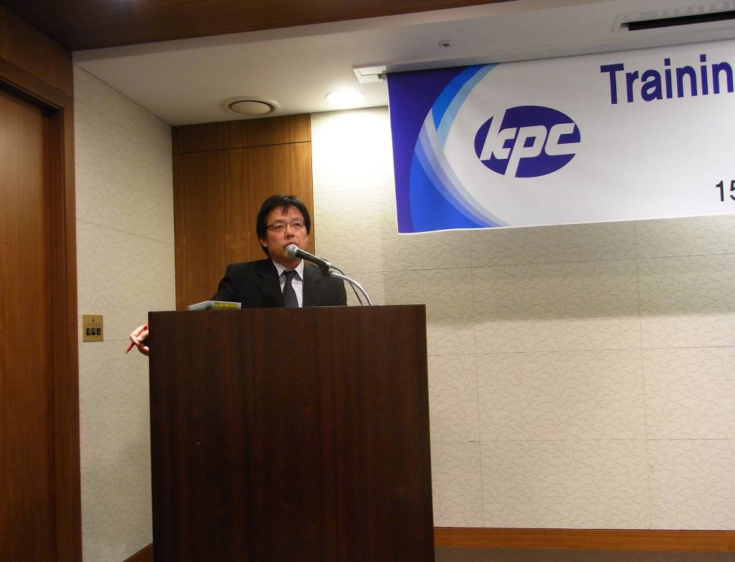
圖一 APO農業部門主管Mr. Song Hyun Choi致詞

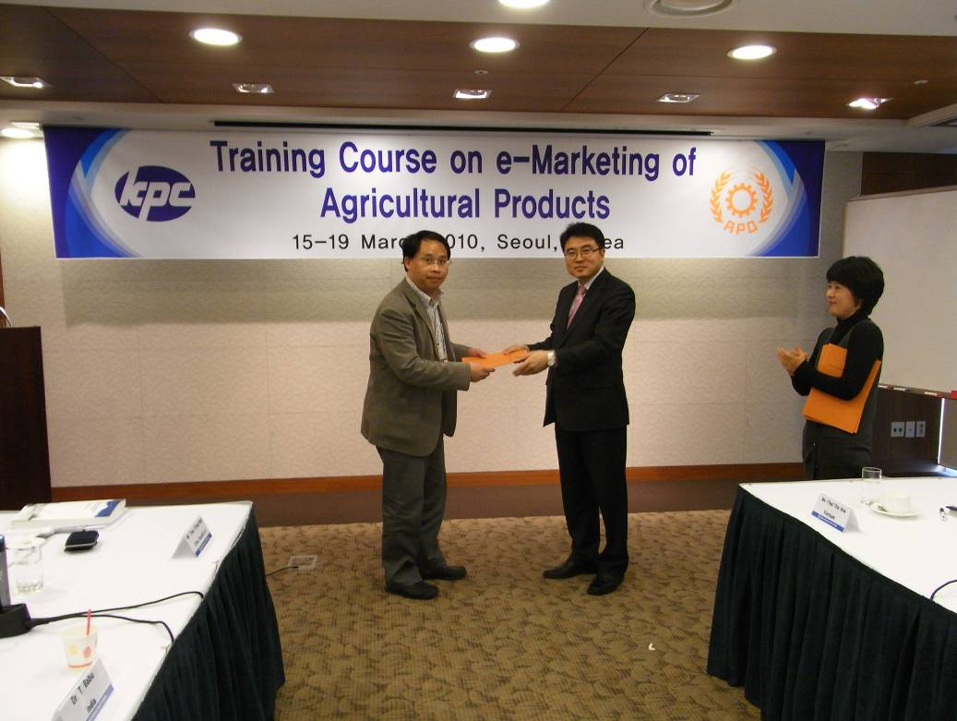
圖二 KPC主管Mr. Jun-ho Kim 頒發結訓證書
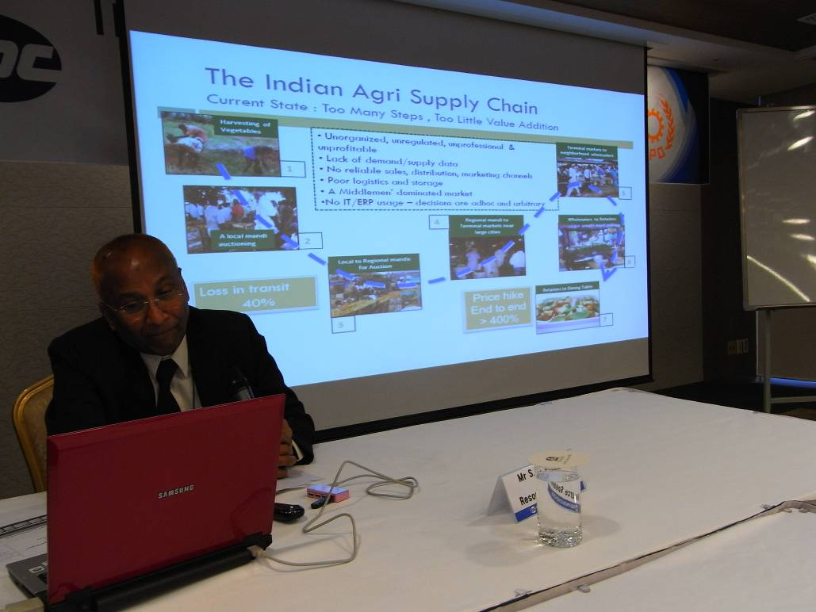
圖三 Mr. S.A. Khader 授課情形

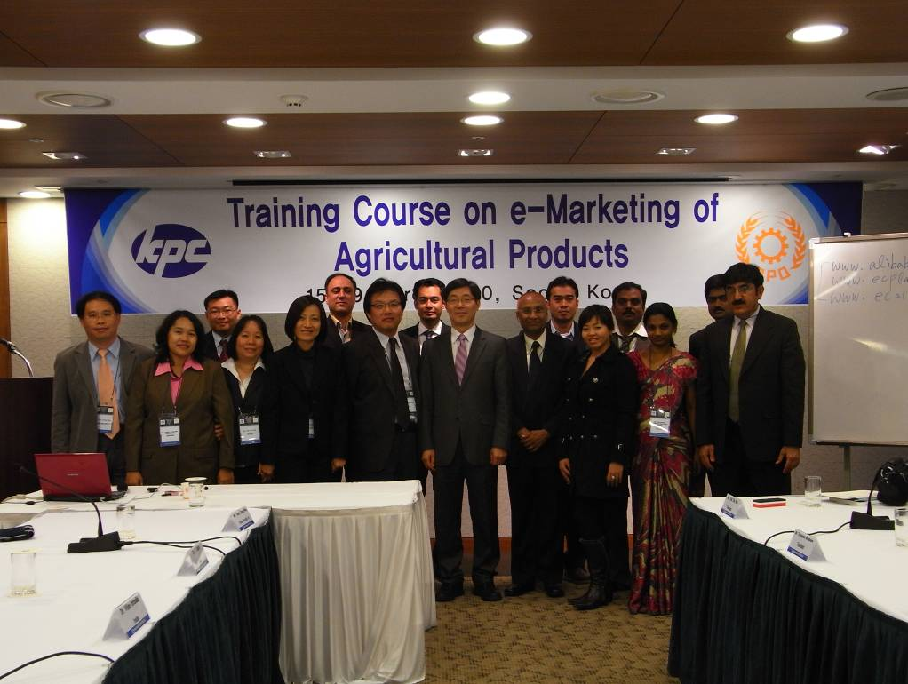
圖四 本次參與訓練學員與授課之專家合影留念

伍、專題講座內容概要：
- APO e-Marketing of Agricultural Products Program orientation 亞洲生產力組織農產品網路行銷課程情況介紹 ( Mr. S.A. Khader －－Principal consultant SAK Consultants & Associates New Delhi )，重點如下：
  - 行銷（Marketing）的4要素為產品（Product）、價格（Price）、通路（Place）、促銷（Promotion），合稱4P行銷。
  - 瞭解食品及其消費系統。
  - 瞭解低、中、高收入者，不同的消費需求、場所和習慣。
  - 亞洲生產力組織（APO）農業部門的任務為強化農企業和食品產業的競爭力，推動農業永續經營，推動農產品的行銷和加工，整合農業與社區發展。
  - 課程的產出和結果：農產品網路行銷的正確評價、網路行銷的實作體驗、網路行銷增加產品能見度的採取行動、增進亞洲生產力組織（APO）會員國間友誼、參與者的文化交流和互動、為農產品發展特別的網路行銷計畫。

- Marketing Strategies of Agriculture Products：Overview & Challenges 農產品網路行銷策略：概要及挑戰 ( Mr. S.A. Khader －－Principal consultant SAK Consultants & Associates New Delhi ) ，重點如下：
（一）國民健康和食品安全息息相關。
（二）農產品的行銷：區分為消費者行銷、產業行銷及日用品行銷。
（三）日用品的行銷手法：個人流通、拍賣市場、電子化市場。
（四）資訊通訊科技在農產品行銷之運用：電話、廣播、電視、行動電話、電腦、網路系統、衛星系統、軟體和硬體、網際網路及其應用、病毒服務及其應用、遠距學習。
（五）網路行銷的概念和管道：網站行銷、E-Mail、病毒式行銷、社群行銷、網路廣告、搜尋引擎。

- Agro-Product e-Commerce Policy and e-Marketing Strategies in Koera 韓國農產品電子商務政策及網路行銷策略 ( Dr. Junhoon Moon －－Assistant Professor Korea Advanced Institute of Science & Technology ) ，重點如下：
（一）韓國電子商務的發展讓農民和消費者建構互信關係，使農民能專注於農產品品質的提升以增加利潤，使消費者能迅速取得新鮮而安全的農產品。
（二）電子商務的成功模式：
- 確保品質：
  - 理想的系統品質：系統速度迅速、零錯誤、簡單易用的介面設計、系統安全性高。
  - 理想的資訊品質：清楚而詳細的資訊、可信賴的資訊、可重複回閱。
  - 理想的服務品質：產品交貨迅速、即時的客訴回應、有可信賴的服務據點、熱誠的顧客服務。
- 了解客戶：
（1）了解顧客使用情形和使用目的。
（2）進行顧客滿意度調查。
- 邁向成功的關鍵
（1）加強購買意願（衝動）。
（2）增加顧客再訪率。
（3）掌握搜尋關鍵字。
（4）增加再購買的機會。
（三）南韓農業資訊化現況
- 政府組織和政策全力支援農業資訊化。
- 快速拓展農業資訊化之基礎建設。
- 積極辦理農村資訊教育，讓農夫、農婦能使用電腦。
（四）南韓農產品電子商務現況
- 發展自1999年韓國農業部選擇106位生產高品質農產品之農民，輔導他們於網際網路（internet）上建立網頁（homepage）。
- 積極發展網路行銷通路，並將農民的網頁聯結於網路行銷通路上，截至2009年農產品網路行銷產值約占總體網路行銷產值的9.7﹪，其中以健康食品和飲料為最大宗，其次為新鮮農漁產品，第三為花卉。
（五）網站管理與服務提供
- 依據食品的不同特性，提供差異化的管理與服務。
- 電子商務網站上顧客的購物行為分析：
  - 同質性產品趨向選擇較低價格的。
  - 同質性產品較不在意品質資訊。
  - 同質性產品對價格差異較敏感。
  - 高品質產品趨向選擇較高價格，緣自高品質資訊之提供。
  - 高品質產品對價格差異較不敏感。
  - 高品質產品更注重資訊的提供以減少產品購買的不確定因素。
（六）農產品網路行銷的關鍵因子
- 可追蹤的資訊。
- 專家或政府的品質保證。
- 顧客的再訪。
- 提供多媒體資訊。
- 農民的部落格（blog）。
- 品質管制。
- 品牌管理。
- 提供味覺的形象。
- 觸覺技術（有賴未來科技）。
（七）農產品網路行銷實例分析：
- CASE 1：Wine.com網站
- CASE 2：Kgfarm網站

- Innovative supply chain management：Focus on advanced traceability system in food industry 創新供應鏈管理：食品產業之先進追蹤系統 （ Dr. Jae-Jeung Rho －－Associate Professor Korea Advanced Institute of Science & Technology ），重點如下：
  - 顧客對食品最在意的是吃得安全，其次分別為價格合理、有益健康和環境保護等。
  - 供應鍊管理之目的：
    - 系統成本最小化
    - 客戶服務最大化
    - 總體利益最大化
  - 供應鍊管理講求：

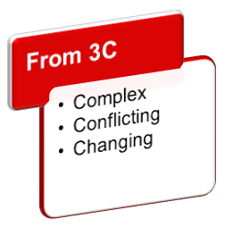
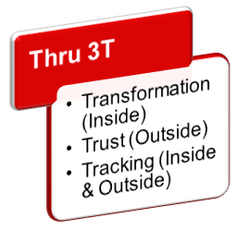
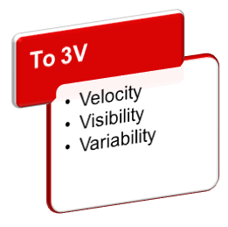



從3C 經3T 至3V
．複雜的 ．轉化（內部） ．迅速
．衝突的 ．信任（外部） ．清楚
．變化的 ．追蹤（內外部） ．瞭解變化傾向
  - 供應鍊中食品安全的兩個關鍵項目：
    - HACCP（Hazard Analysis Critical Control Point） 危害分析關鍵控制點
可經由進行下列7步驟掌握HACCP
      - 危害分析
      - 掌握關鍵控制點
      - 掌握關鍵界限
      - 監視系統
      - 改善行動
      - 驗證
      - 文件紀錄與管理
    - Traceability 可追蹤
      - 向前追蹤（將來流程）
      - 向後追蹤（過去流程）
  - 可追蹤資訊的五個時期（Stage）
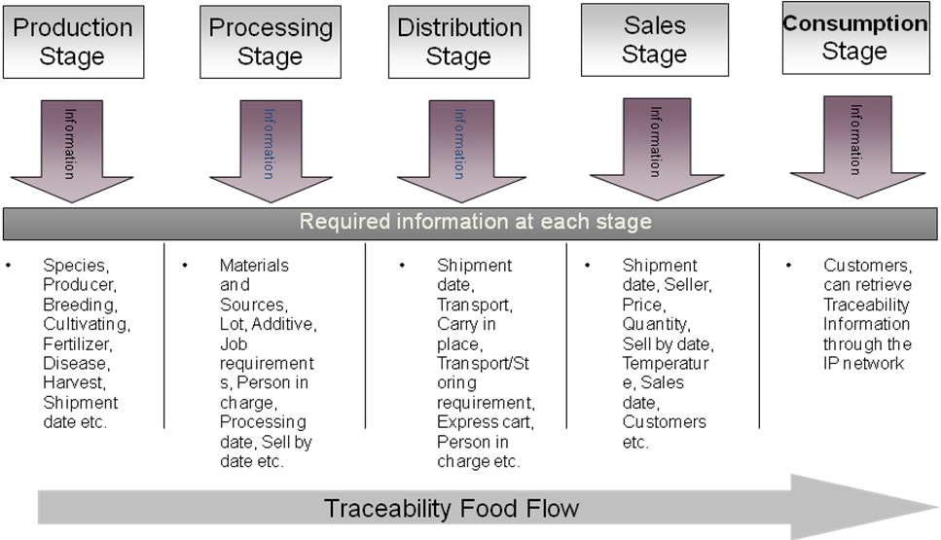

  - IC標籤（tags）的型態

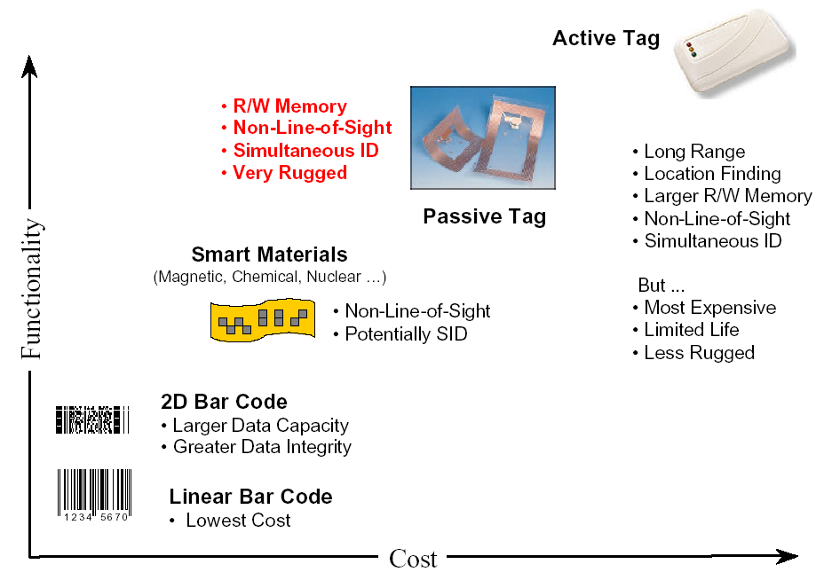

  - RFID（Radio Frequency Identification） system
無線射頻辨識系統
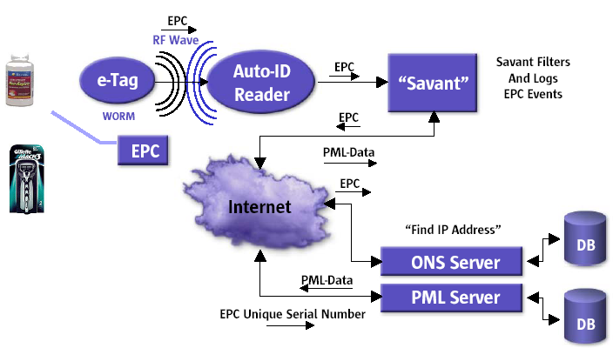
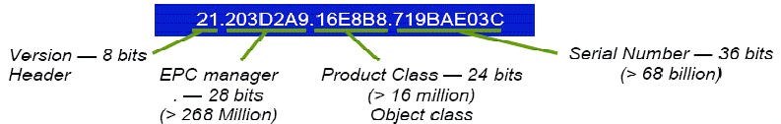

南韓政府自2005年開始以RFID Pilot Project（RFID領航
計畫）積極發展相關領域之開發與應用，已獲致不錯的成效，並帶動相關產業的蓬勃發展。

- Internet Marketing Strategies ： Overview 網路行銷策略介紹 （ Dr. Sang-Ryul Shim －－Associate Professor e-Business Consultant College of Northeast Asia Kwangwoon University ），重點如下：
  - 網路行銷策略
    - 行銷是嘗試產品販售或藉由廣告以及其他方式，讓顧客想要購買產品。
    - 策略是穩固而客觀地去實現目標的方法。
    - 網路行銷策略是經由有計畫地運用網際網路去達成行銷的目的。
    - 網路行銷策略＝行銷策略＋網際網路
  - 電子交易的好處
1、買方
（1）方便得到產品資訊與聯繫
（2）容易而且私密
（3）提供全方位的產品和多樣化的選擇
（4）易進行產品資訊的比較
（5）能夠即時互動
2、賣方
（1）方便與客戶建立關係
（2）降低成本
（3）增進販售速度及效率
（4）方便進行靈活的產品販售與行銷行為
（5）行銷販售全球化
  - 五個消費者行銷的趨勢
1、消費者對廣告感到懷疑和排斥
2、消費者自我意識漸增
3、媒體掌控消費者意識的力量漸弱
4、消費者有達成目的且儘量減少浪費的壓力
5、販售者對產品解釋說明的責任加重
  - 網際網路廣告行銷型態
1、搜尋引擎
2、Banner廣告
3、Pop-up 廣告
4、電子郵件行銷
5、團購行銷
  - SWOT 分析
1、SWOT：Strengths 強勢，Weaknesses 弱勢，
Opportunities機會，Threats 威脅。
2、公司內部的強勢和弱勢，悠關公司的競爭力和對環境的適應力。
3、公司外部的機會或許有助於對目標市場的定義，或識別新產品的機會，或暴露出威脅之所在。
  - 市場切割的決定因素
    - 地理切割：所在位置等。
    - 人口統計切割：年齡、性別、家庭人口、收入、教育、宗教和種族等。
    - 無意識切割：社會階級、人品、生活水準等。
  - 實例解說
    - 京畿地區網路行銷通路：Kgfarm網站（南韓知名的農產品網路行銷通路）。
    - 全球B2B網路行銷通路：Ecplaza網站（全球知名的電子產品網路行銷通路）。

- Free Social Marketing Techniques to Market Your Brand and Products 以免付費社交行銷技巧行銷品牌及產品 （ Ms. Fione Tan －－President & CEO eOneNet Centre ），重點如下：
  - 社群網站行銷的特點
    - 將公司品牌、通路披露於社群網站上。
    - 達成產品廣告行銷的目的。
    - 製造機會讓顧客去討論公司的品牌、產品或為產品刻意預設的話題。
（二）免付費社群網站實例解說
1、MySpace.com網站
2、Facebook網站
3、Creating Blogs Online網站
4、Twitter.com網站

- How to Use Internet Marketing to Sell Agriculture Products如何運用網路行銷販售農產品 （ Ms. Fione Tan －－President & CEO eOneNet Centre ），重點如下：
  - 網路商業興起之原因
    - 行銷成本低廉。
    - 全球市場，全球行銷。
    - 快速成長中的產業。
    - 24小時的商業。
    - 不受時間和場所的限制。
  - B2B 促銷的方法
1、產品列於搜尋引擎搜尋結果名單上 (例如 Google, Yahoo)，排在愈前面愈好。
2、產品列於 B2B 入口網站上 (例如 Alibaba)。
3、產品列於拍賣網站上 (例如 eBay)。
  - 5個步驟創造你的網路行銷
1、取得網頁（主機）網站服務、網名、網址。
2、發展為一個簡單但專業的網站。
3、取得能夠讓顧客線上付款的銀行帳戶。
4、發掘產品獨特的行銷賣點。
5、設法增大網站的點閱流量。
  - 分組實習：將學員分為3組，推選1位組長，進行實習演練，議題為每組嘗試創作2個具有吸引力的E-mail主旨，吸引收件人有興趣開啟信件，閱覽產品的行銷資訊。分組的主題分別為新開幕的素食餐廳、母親節販售水果禮籃及情人節販售花束。發表後由學員票選出具有吸引力，會較有意願點閱的E-mail主旨。

八、Hands-on Exercises 網路行銷實作演練 （ Ms. Fione Tan －－President & CEO eOneNet Centre ），重點如下：
（一）將學員分為4組，各組嘗試於網際網路（internet）上製作一個行銷部落格（blog），分配的主題分別為茶、熱帶水果、花卉及農民訓練。
（二）運用網際網路上的資源包括文字、圖片、動畫或短片等，任何可於網路上合法取得使用的資源，創作各組的產品行銷部落格。
（三）參考網頁範例
1、1Discountshopping
2、Another tea blog
3、Create your blog now
（四）網際網路上的資源寶庫
1、註冊一個免費的電子郵件信箱：例如gmail等。
2、註冊一個免費的部落格網頁空間：例如Blogger.com等。
3、自網路上取得參考文字或參考圖片：例如Google、Yahoo等搜尋引擎網站。
4、自網路上取得參考動畫或參考短片：例如 YouTube 等網站。

陸、參訪活動：
- 參訪位於首爾的Garak 農漁產品批發市場
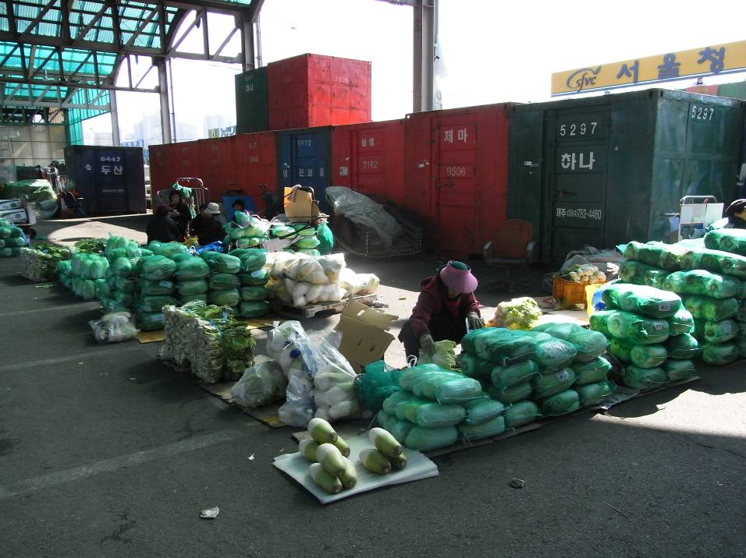
圖五 Garak農漁產品批發市場批發中的蔬菜

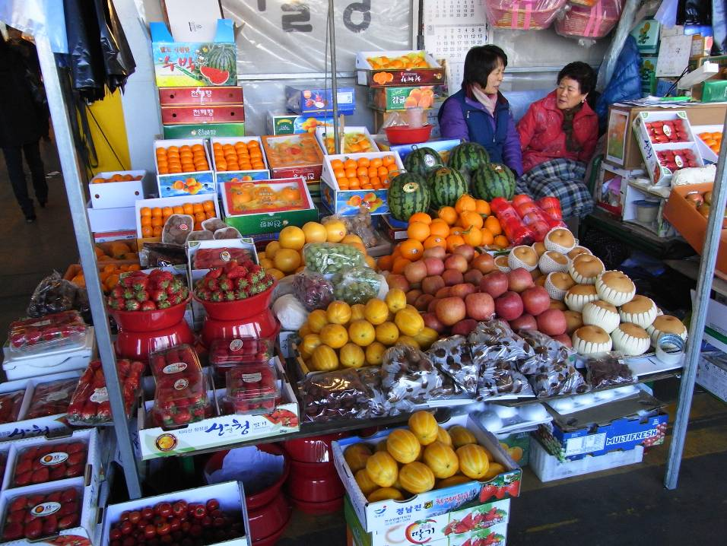
圖六 Garak農漁產品批發市場販售各式水果的攤位

圖七 未來的Garak農漁產品批發市場結合了科技、環保、節能、
文化、遊憩等多重功能與願景，改建經費高達6億美元。


圖八 預計於2018年竣工的未來Garak農漁產品批發市場模型展示

- 參訪Agricultural & Fisheries Cyber Exchange Center

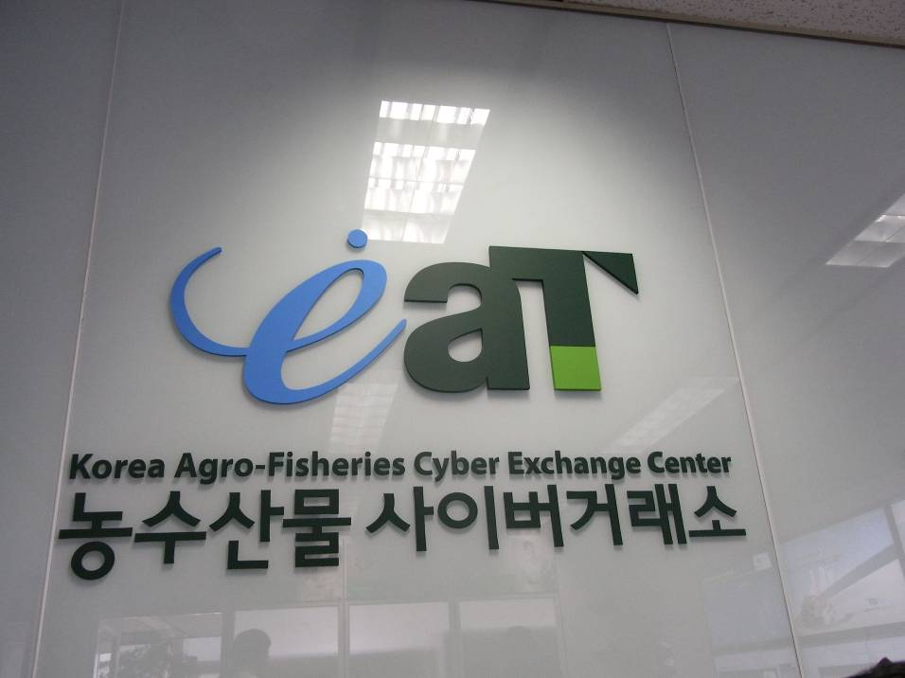
圖九 韓國農漁資訊中心的企業識別體系（CIS）

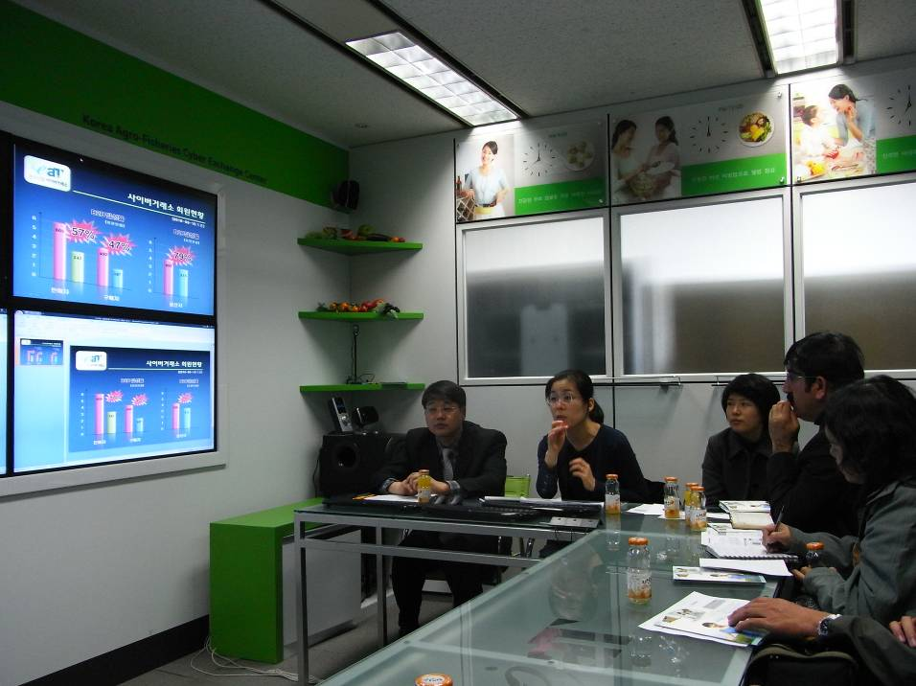
圖十 韓國農漁資訊中心人員簡報農產品網路行銷情形
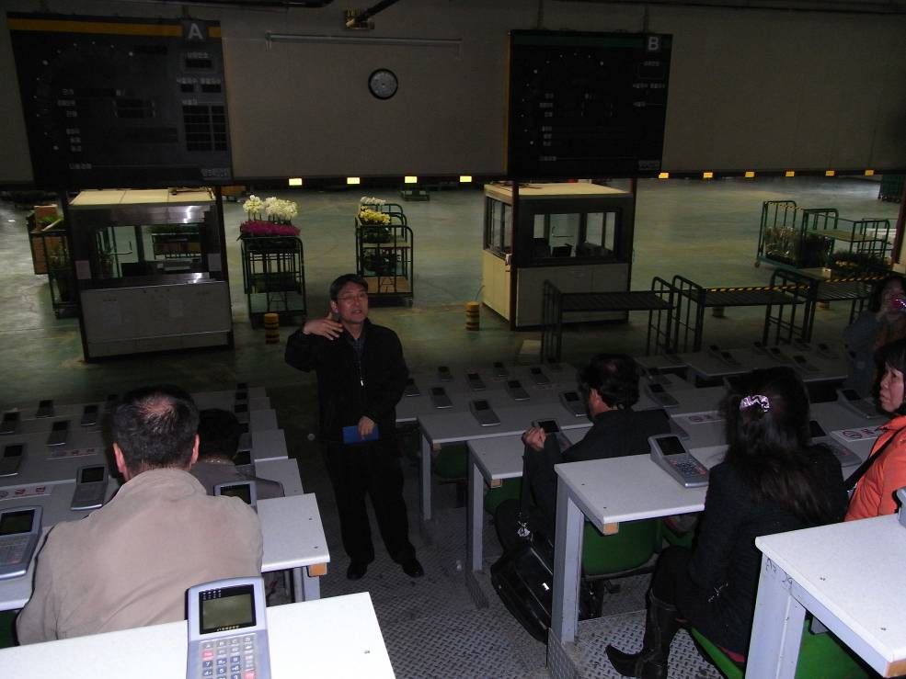
圖十一 參訪花卉批發市場模擬體驗花卉批發電子競標的情形

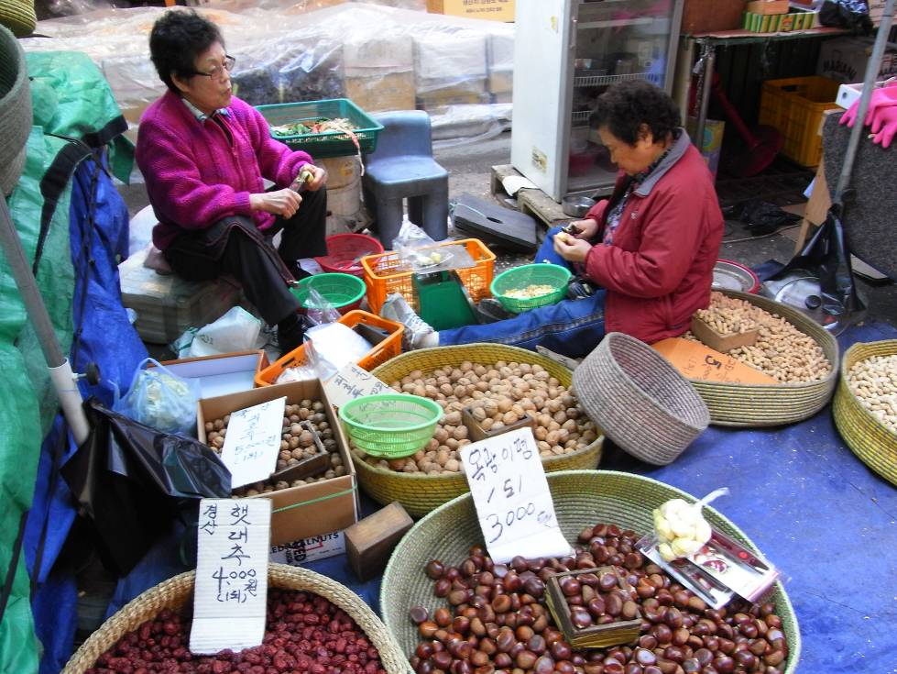
圖十二 課餘自行參訪Chungbu傳統市場內農產品販售的情形

柒、心得及建議事項：
一、我國農產品網路行銷托資訊科技高度發展及網際網路環境普及之福，在亞洲中尚屬於較先進之領先群，發展程度與南韓、新加坡、日本等約略相當，但如印度、菲律賓、泰國等國亦已建立相關農業電子商務或資訊蒐集體系，尤其是印度、菲律賓佔英語為官方語言之便，未來在發展網路行銷領域有可能即將隨後趕上。
二、南韓政府在政策上給予不斷的支持，才使得南韓的農產品電子商務得以成功。據南韓研究報告調查結果在農產品電子商務上消費者最在意食品安全；農產品網路行銷應是未來農產品行銷結合資訊科技應用之重要領域，我國目前所推動之農產品生產履歷制度正可與網路行銷密切配合，應用農產品生產過程的記錄，於網站上提供民眾瞭解農產品安全及品質等資訊，以促進民眾對於網路行銷農產品的信心。
三、亞洲生產力組織（APO）是我國能夠正式參與的少數國際組織之一，因此能藉由此一管道密切注意或參與亞洲各國之國際農業合作計畫，例如本次參加APO辦理之農產品網路行銷（e-Marketing）訓練班活動等，未來我國應繼續積極參與APO辦理之活動，以增加與亞洲各會員國之互動，使我國能即時掌握國際農業發展方向及各國農業競爭策略，及時強化並維護我國農業競爭優勢。
四、南韓是我國在國際貿易上最大的競爭對手，近幾年來南韓在各領域充分展現國際化、全球化的企圖心，目前其平均國民所得也大幅提升至超越我國，從Garak 農漁產品批發市場創新而不惜鉅資（約6億美元）的改建計畫以及政府積極推動農產品網路行銷的成功，已經充分展現南韓農業行銷發展跨入下一個世代的決心，對於這樣一個可敬的競爭對手，他的未來農業發展規劃絕對值得我們政府農業相關部門的關注與進一步的參考。

